 | Министерство науки и высшего образования Российской Федерации  Калужский филиал  федерального государственного автономного  образовательного учреждения высшего образования  «Московский государственный технический университет имени Н.Э. Баумана (национальный исследовательский университет)»  (КФ МГТУ им. Н.Э. Баумана)
ФАКУЛЬТЕТ _ИУК «Информатика и управление»______________
КАФЕДРА __ИУК4 «Системы обработки информации»__________

ДОМАШНЯЯ РАБОТА

«Разработка простой экспертной системы»

ДИСЦИПЛИНА: «Инженерия интеллектуальных систем»

Выполнил: студент гр. ИУК4-62Б |  | _________________ (____Губин Е.В._____)  (Подпись) (Ф.И.О.)
Проверил: |  | _________________ (________)  (Подпись) (Ф.И.О.)
Дата сдачи (защиты):
Результаты сдачи (защиты):
- Балльная оценка:
- Оценка:

Калуга, 2025

Целью выполнения домашней работы является формирование
практических навыков по разработке экспертных систем.

Основными задачами выполнения домашней работы являются:
1. получение навыка выделения знаний в заданной предметной
области
2. научиться реализовывать логику работы экспертной системы
различными инструментами
3. получить навыки по работе с правилами для обработки данных
4. понимать формы представления знаний в ЭС

Листинг программы:

using System;
using System.Collections.Generic;
using System.Linq;
using System.Text;
using System.Threading.Tasks;

namespace EoIS_HW
{
class Program
{
static void Main(string[] args)
{
Console.WriteLine("Диагностика сети. Ответьте 'да' или 'нет':");

bool cableConnected = Ask("Кабель подключён?");
bool ledBlinking = Ask("Горит индикатор сетевой карты?");
bool hasIp = Ask("Компьютер получил IP-адрес?");
bool gatewayPing = Ask("Пингуется шлюз (например, 192.168.0.1)?");
bool dnsPing = Ask("Пингуется DNS (например, 8.8.8.8)?");
bool websiteLoads = Ask("Открывается ли нужный сайт?");

var explanation = new List<string>();

if (!cableConnected)
{
explanation.Add("Нет подключения — проверьте сетевой кабель.");
}
else if (!hasIp)
{
explanation.Add("Кабель есть, но нет IP — проверьте DHCP на роутере.");
}
else if (!gatewayPing)
{
explanation.Add("Нет связи с маршрутизатором — возможно он неисправен.");
}
else if (!dnsPing)
{
explanation.Add("Нет выхода в интернет — проблема на стороне провайдера.");
}
else if (!websiteLoads)
{
explanation.Add("DNS и интернет есть — проверьте корректность адреса сайта или попробуйте другой.");
}
else
{
explanation.Add("Сеть работает корректно.");
}

Console.WriteLine("\nДиагноз:");
foreach (var line in explanation)
Console.WriteLine("- " + line);
}

static bool Ask(string question)
{
Console.Write(question + " ");
string answer = Console.ReadLine()?.ToLower();
return answer == "да" || answer == "yes";
}
}
}

Результаты выполнения:

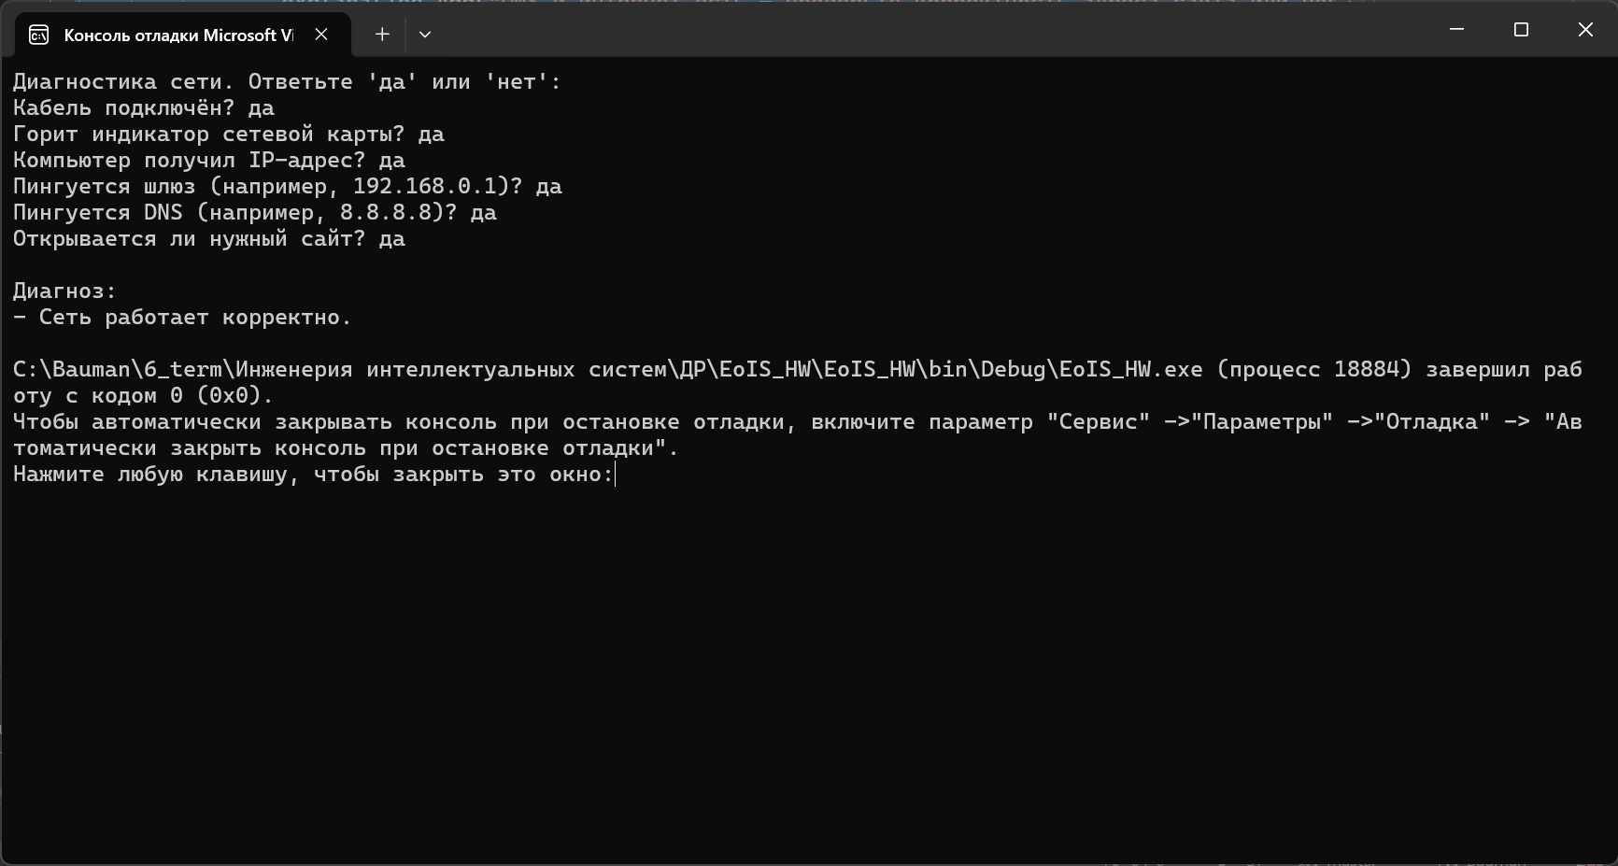

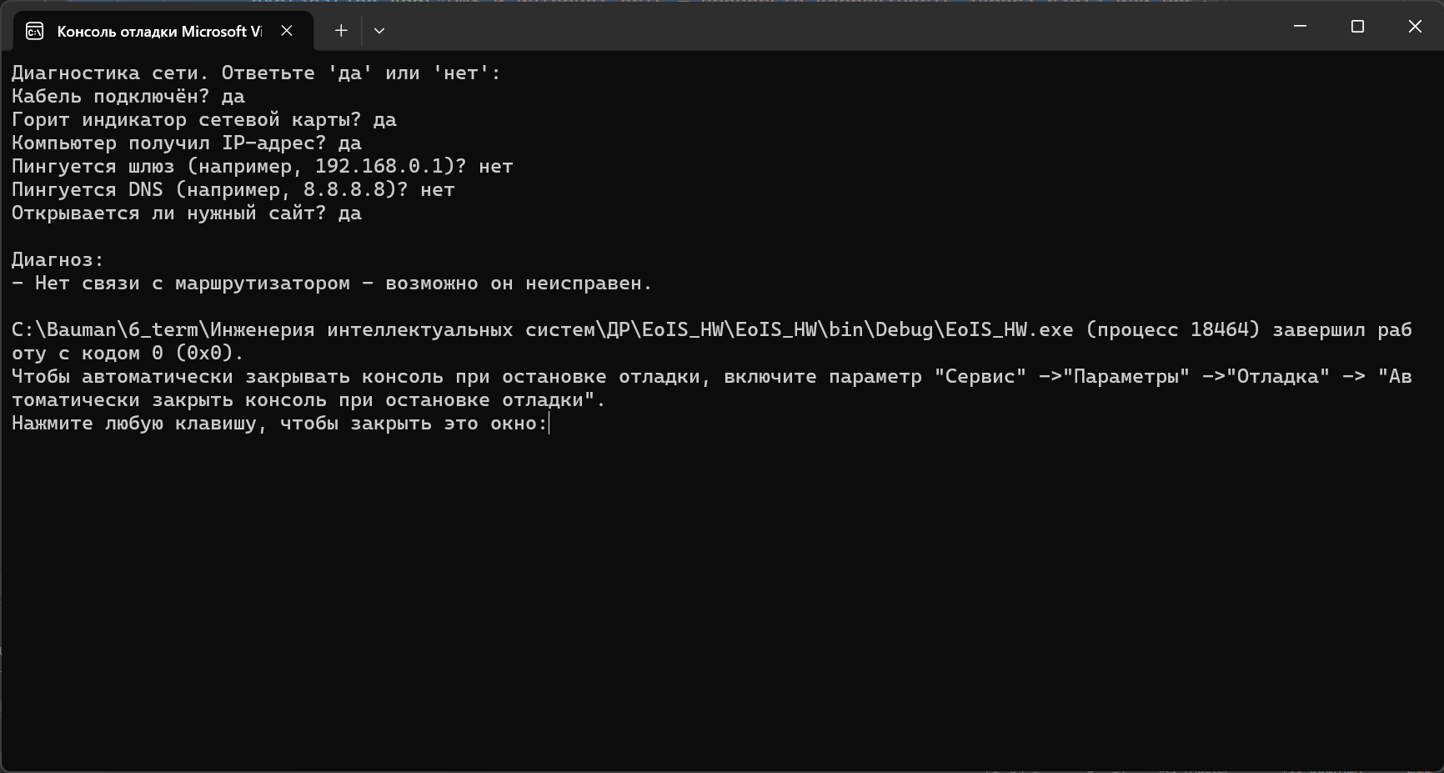

Вывод: в ходе лабораторной работы были получены навыки по разработке экспертной системы на языке C#.

